وزارة التعليم العالي والبحث العلمي
جامعة بغداد
كلية التربية البدنية وعلوم الرياضة للبنات

تأثير تمرينات خاصة وفقا لاختبارات y0-y0 Test لتطوير تحمل السرعة لدى لاعبي نادي الدفاع المدني بكرة القدم

( بحث تجريبي )

بحث مقدم من قبل الطالبة
بتول نجم أموري

إشراف
أ.د بشرى كاظم عبد الرضا

وهو جزء من نيل درجة البكالوريوس في التربية البدنية وعلوم الرياضة للبنات

1440 هـ 2019 م

بسم الله الرحمن الرحيم

(( وَمَا تَوْفِيقِي إِلَّا بِاللَّهِ عَلَيْهِ تَوَكَّلْتُ وَإِلَيْهِ أُنِيبُ ))

صدق الله العلي العظيم
(سورة هود ، الاية 88 )

الإهداء

_ إلى من جرع الكأس فارغا ليسقيني قطرة حب ، إلى من كلت أنامله ليقدم لنا لحظه سعادة ، إلى من حصد الأشواك عن دربي ليمهدلي طريق العلم إلى القلب الكبير ... ( والدي العزيز ).
_ إلى ملاكي في الحياة ... إلى التي صبرت على كل شيء إلى التي رعتني حق الرعاية وكانت سندي في الشدائد إلى اغلى الحبايب ... ( أمي الغالية ).
_ إلى من رافقتني منذ إن حملنا حقائب صغيرة ومعك سرت الدرب خطوة بخطوة وما تزال ترافقني حتى ألان .. إلى شمعه متقدة تنير ظلمة حياتي ... ( أختي إيه ).
_ إلى من كانت أمنيتهم الأخيرة إن يروا يوم تخرجي ويفرحوا معي
(جدتي حبيبه ، جدي عطاالله ) أسكنهم الله فسيح جناته .
_ إلى من تحلوا بالإخاء وتميزوا بالوفاء والعطاء إلى من معهم سعدت وبرفقتهم في دروب الحياة الحلوة والحزينة سرت إلى من كانوا معي دائما إلى من أحب ... ( صديقاتي ) .

الشكر والامتنان

الحمد لله على إحسانه والشكر له على توفيقه وامتنانه ونشهد إن لا اله إلا الله وحده لا شريك له تعظميا لشأنه ونشهد إن سيدنا ونبينا محمد عبد ورسوله الداعي إلى رضوانه ( صلى الله عليه واله وسلم )
بعد شكر الله سبحانه وتعالى على توفيقه لنا لإتمام هذا البحث المتواضع
أقدم شكري وتقديري واعتزازي إلى مشرفتي الدكتورة بشرى كاظم الهماشي لما قدمته من توجيهات وإرشادات قيمة ساعدت في انجاز البحث فجزاها الله عني خير الجزاء وحسن العافية .
كما أتقدم بشكر كل ما يحمله القلب من محبه لأبي وأمي وأختي الذين رافقوني بصلواتهما في إتمام دراستي كما أقدم شكري إلى كل من شجعني وساندني لتجاوز الصعاب إلى الذين أناروا لي شمعة وحشة طريقي . وبددت عزمي للمضي في دربي الطويل صديقاتي .
وكذلك أقدم شكري وتقديري لجميع أساتذتي في كلية التربية البدنية وعلوم الرياضة للبنات واخص بالذكر الدكتورة نعيمة زيدان خلف التي ساندتني وشجعتني ووقفت معي منذ دخولي إلى الكلية وكانت السبب في حبي للكلية واستمراري بالدراسة لأطمح أن أكون مثلها فجزاها الله عني خير الجزاء وحسن العافية وجعل مجهودها ذلك في ميزان حسناتها ربي يحفظها ويرعاها .
ولا أنسى بالشكر فريق العمل المساعد المتمثل بالأستاذ المساعد إسماعيل سليم ولاعبي نادي الدفاع المدني لما قدموا من تسهيلات لإتمام بحثي .

مستخلص البحث
تأثير تمرينات خاصة وفقا لاختبارات y0-y0-Test لتطوير تحمل السرعة لدى لاعبي نادي الدفاع المدني بكرة القدم
بتول نجم اموري أ.د بشرى كاظم الهماشي
ـــــــــــــــــــــــــــــــــــــــــــــــــــــــــــــــــــــــــــــــــــــــــــــــــــــــــــــــــــــــــــــ
ان اهم ما يجب ان يمتاز به لاعب كرة القدم هو ان يكمل المباراة بشوطيها وهو محافظا على سرعته وقوته بالرغم من طول فترة الاداء دون الوصول إلى مرحلة التعب وهذا يعتمد على تطوير تحمل السرعة عن طريق تطبيق تمرينات تخدم هذه العلمية فارتات الباحثة حل هذه المشكلة من خلال اعداد تمرينات خاصة لتطوير تحمل السرعة للاعبي كرة القدم .
إذ يهدف البحث على :
- اعداد تمرينات خاصة وفقا للاختبارات y0-y0-Test .
- التعرف على تأثير التمرينات الخاصة وفقا لاختبارات y0-y0-Test لتطوير تحمل السرعة للاعبي نادي الدفاع المدني بكرة القدم .
وشمل فرض البحث على
التمرينات المعدة لها تأثيرات ذات دلالة إحصائية في تطوير تحمل السرعة للاعبي نادي الدفاع المدني بكرة القدم .
أما الباب الثالث :
فقد تطرقت الباحثة فيه إلى المنهج المستخدم وهو المنهج التجريبي وعن عينة البحث التي اختارتها بالطريقة العشوائية وهم لاعبي نادي الدفاع المدني بكرة القدم وقد تطرقت أيضا ً على إجراءات البحث التي شملت التجربة الاستطلاعية وكذلك الاختبارات القبلية وأيضا ً شملت التجربة الرئيسية والتي استغرق تنفيذها 40 يوما ً وتنفيذ المنهج التدريبي حيث كانت التمارين المستخدمة ذات شدد متوسطة وتم ذكر الوسائل الإحصائية المستخدمة
في الباب الرابع
تطرق الباحثة إلى عرض النتائج التي توصلت إليها ثم تحليلها ومناقشتها بأسلوب علمي .

أما في الباب الخامس
فقد ذكرت الباحثة أهم الاستنتاجات التي تم التوصل إليها ومنها
-ان لاعب كرة القدم الحديث لايمكن ان يستغني عن القدرات البدنية بشكل عام وعن قدرة التحمل بشكل خاص ولا مكان له في اي منتخب لان عناصر اللياقة البدنية من العوامل الضرورية لاتقان المهارات الحركية للوصول الى المستوى الفني المطلوب .

أما التوصيات فكانت
. استخدام المنهاج التدريبي في مراحل التدريب المختلفة مع مراعاة الفروق الفردية .
2. على المدربين استخدام اختبار yo-yo وجعله من ضمن المنهاج التدريبي .

المحتويات
 |  | العناوين
1 | عنوان البحث
2 | ألأية ألقرأنية
3 | الاهداء
4 | الشكر والتقدير
6-5 | مستخلص البحث
8-7 | قائمة المحتويات
 | الباب الاول
10 | التعريف بالبحث |  | 1-
10 | مقدمة البحث واهميته |  | 1-1
11 | مشكلة البحث |  | 1-2
11 | اهداف البحث |  | 1-3
11 | فروض البحث |  | 1-4
11 | مجالات البحث |  | 1-5
11 | تحديد المصطلحات |  | 1-6
 | الباب الثاني |  | ت
13 | الدراسات النظرية والمشابهة
13 | الدراسات النظرية |  | 2-1
13 | التحمل |  | 2-1-1
13 | انواع التحمل |  | 2-1-1-1
14 | مكونات التحمل الخاص |  | 2-1-1-2
15-14 | تحمل السرعة طرق تدريب |  | 2-1-1-3
17-15 | yo-yo اختبارات |  | 2-1-2
17 | تعريف كرة القدم |  | 2-1-3
19-17 | المتطلبات البدنية لكرة القدم |  | 2-1-3-1
20 | المهارات الاساسية في كرة القدم |  | 2-1-3-2
20 | الدراسات المشابهة |  | 2-2
21-20 | الدراسات السابقة |  | 1-2-2
 | الباب الثالث |  | ت
23 | منهجية البحث واجراءاته الميدانية |  | 3-
23 | منهج البحث |  | 3-1
23 | مجتمع البحث وعينته |  | 3-2
23 | الاجهزة والادوات ووسائل جمع البيانات |  | 3-3
24 | الاختبارات المستخدمة |  | 3-3-1
24 | اجراءات البحث الميدانية |  | 3-4
24 | التجربة الاستطلاعية |  | 3-4-1
25 | الاسس العلمية |  | 3-4-2
25 | الاختبار القبلي |  | 3-4-3
25 | التجربة الرئيسية |  | 3-5
25 | الاختبار البعدي |  | 3-6
25 | الوسائل الاحصائية |  | 3-7
 | الباب الرابع |  | ت
27 | عرض النتائج وتحليلها ومناقشتها |  | 4-
27 | عرض وتحليل الاوساط الحسابية والانحرافات المعيارية لمتغير البحث |  | 4-1
27 | لدى عينه البحث YO-YO test عرض وتحليل نتائج الاختبارين القبلي والبعدي لاختبارات |  | 4-2
28 | مناقشة النتائج |  | 4-3
 | الباب الخامس |  | ت
29 | الاستنتاجات والتوصيات |  | 5-
30 | الاستنتاجات |  | 5-1
30 | التوصيات |  | 5-2
31 | المصادر العربية
32 | المصادر الاجنبية
40-33 | الملاحق

الباب الأول

1- التعريف بالبحث
1-1 المقدمة واهمية البحث
1-2 مشكلة البحث
1-3 اهداف البحث
1-4 فروض البحث
1-5 مجالات البحث
1- 5 -1 المجال البشري
1-5-2 المجال الزماني
1-5-3 المجال المكاني
1-6 تحديد المصطلحات

تأثير تمرينات خاصة وفقا لاختبارات y0-y0-Test لتطوير تحمل السرعة لدى لاعبي نادي الدفاع المدني بكرة القدم
1- التعريف بالبحث
1-1 المقدمة وأهمية البحث
إن التطور في الانجاز الرياضي لا يأتي عشوائيا بل من خلال استخدام طرائق البحث . والتخطيط السليم .
كانت ولا تزال لعبة كرة القدم اللعبة الشعبية في العالم وذلك لما تمتاز به من تعدد للمهارات والخطط ولما تتضمنه من حركات جماعية متواصلة وان المتطلبات الحديثة في هذه اللعبة تطلب الحاجة إلى أعداد اللاعبين إعدادا بدنيا ومهاريا بشكل جيد ولاسيما إن تغيرات الانجاز الكروي الحديثة ترتبط بتسريع الفعاليات الدفاعية والهجومية وتطلب مستوى عاليا من القدرات البدنية فضلا عن ارتفاع مستوى الأداء المهاري للاعبين .
ومن هنا تأتي أهمية تحمل السرعة باعتبارها واحدة من عناصر اللعب الحديث وصفة مهمة للاعب كرة القدم إذ أنها " قدرة اللاعب على الاحتفاظ بالسرعة العالية في ظروف العمل المستمر بتنمية مقدرة مقاومة التعب على حمل ذي درجة عالية شدته ( 95 – 100 % ) من مقدرة الفرد والتغلب على التنفس اللاهوائي لاكتساب الطاقة لذا فاك تطوير عنصر تحمل السرعة من خلال التمرينات يساعد في تنمية وزيادة قدرة اللاعب في تطوير هذه الصفة لديه إلى جانب التكنيك الجيد كما تعد إحدى أهم العوامل المؤثرة في مستوى الأداء للاعبي كرة القدم خلال شوطي المباراة .
ومن هنا تكمن أهمية البحث في ضرورة اهتمام المدربين في تطوير تحمل السرعة للاعبي كرة القدم كما لها أهمية في تطوير أداء اللاعبين مما دعا الباحثة إلى إعداد تمرينات خاصة وفقا لاختبارات y0-y0-Test لتطوير تحمل السرعة لدى لاعبي نادي الدفاع المدني بكرة القدم .

1-2 مشكلة البحث :-
ان اهم ما يجب ان يمتاز به لاعب كرة القدم هو ان يكمل المباراة بشوطيها وهو محافظا على سرعته وقوته بالرغم من طول فترة الاداء دون الوصول إلى مرحلة التعب وهذا يعتمد على تطوير تحمل السرعة عن طريق تطبيق تمرينات تخدم هذه العلمية .
ومن خلال خبرة الباحثة المتواضعة من خلال مشاهده مباريات كرة القدم لاحظت ان اغلب اللاعبين لا يستطيعون أكمال المباريات بنفس المستوى والسرعة إضافة إلى قلة استخدام الاختبارات البدنية الحديثة والمقننه من اغلب المدربين للتعرف على مستوى لاعبيهم من الناحية البدنية واغلبهم يعتمدون على الخبرة الشخصية الغير دقيقة من هنا توضحت المشكلة فارتأت الباحثة حل هذه المشكلة من خلال إعداد تمرينات خاصة لتطوير تحمل السرعة للاعبي كرة القدم .
1-3 أهداف البحث
- اعداد تمرينات خاصة وفقا للاختبارات y0-y0-Test .
- التعرف على تأثير التمرينات الخاصة وفقا لاختبارات y0-y0-Test لتطوير تحمل السرعة للاعبي نادي الدفاع المدني بكرة القدم
1-4 فروض البحث
- التمرينات المعدة لها تأثير ذات دلالة احصائية في تطوير تحمل السرعة للاعبي نادي الدفاع المدني بكرة القدم .
1- 5 مجالات البحث
1- 5 -1 المجال البشري :- اشتمل على عينة لاعبي نادي الدفاع المدني بكرة القدم في بغداد
1- 5 -2 المجال الزماني : - للفترة من 1 / 2 /2019 الى 10 / 3 / 2019 .
1- 5 -3 المجال المكاني : - ملعب نادي الدفاع المدني
1 – 6 تحديد المصطلحات
اختبارات y0-y0 :-
هي اختبارات تستخدم لقياس وتقديم قابلية الرياضي على العمل المستمر لأطول فترة ممكنة

الباب الثاني

2- الدراسات النظريه والدراسات المشابهة
2-1 الدراسات النظريه
2-1-1 التحمل
2-1-1-1 انواع التحمل
2-1-1-2 مكونات التحمل الخاص
2-1-1-3 طرق تدريب تحمل السرعة
2-1-2 اختبارات y0-y0
2-1-3 تعريف كرة القدم
2-1-3-1 المتطلبات البدنية لكرة القدم
2-1-3-2 المهارات الاساسية في كرة القدم
2-2 الدراسات المشابهة
2-2-1 الدراسة السابقة .

2- الدراسات النظرية والدراسات المشابهة .
2-1 الدراسات النظرية :-
2-1-1 التحمل :-
تعد قدرة التحمل إحدى مكونات الأداء البدني الذي له أهميته لجميع الرياضيين في مختلف الأنشطة الرياضية التي تتطلب الاستمرار في بذل الجهد .
ويرتبط مستوى قدرة التحمل بظهور التعب ، فإذا ما قام الفرد بأداء جهد بحمل معين فأنه بعد مدة من الأداء المتواصل أو المتقطع يجد صعوبة في الأداء ، وذلك لدخول الفرد في مرحلة التعب الذي يعمل على خفض الكفاءة الوظيفية والنفسية للفرد ويظهر ذلك على مستوى الأداء للفرد من حيث الفعالية المطلوبة ، وإذ أقامت مجموعة من الرياضيين بنفس المجهود فلا يظهر عليهم التعب معا ولكن هنا مستويات مختلفة لتحمل كل منهم حسب خصائصهم الفردية وحالتهم التدريبية .
ويعرفه عصام عبد الخالق بأنه ( قدرة الفرد على الاستمرار بأداء نشاط رياضي لأطول فترة واكبر تكرار بايجابية دون هبوط مستوى الأداء ) .
2 -1- 1-1 أنواع التحمل :-
_ يقسم التحمل إلى
1- التحمل العام :- القدرة على مواجهة التعب والاستمرار في بذل مجهود بشدة منخفضة نسبيا لأطول فترة ممكنه ، هذا هو الشق الأول من التحمل ، إلا إن الشق الثاني منه يكون في اتجاه القدرة على سرعة استعادة الاستشفاء بعد أداء المجهود ، والأساس الفسيولوجي للتحمل يتلخص في القدرة على الاستمرار في أداء العمل إثناء إعادة بناء الطاقة ( نظام إنتاج الطاقة ) عن طريق أوكسجين الهواء ( هوائيا ) .
ويتميز التحمل عن صفات البدنية الأخرى بما يلي :-
1. طول فترة الأداء .
2.الاستمرار ( عدم التوقف ) .
3. الشدة الغير مرتفعة نسبيا .
4. الوظيفية التي بها المجموعات العضلية الكبيرة .
5. الحاجة الكبيرة الى وظائف الجهازين الدوري والنفسي .
2- التحمل الخاص :- ورد لمفهوم التحمل الخاص تمارين كثيرة قديمة وحديثة ، تتميز بعناصر مشتركة أهمها ( الأداء البدني التخصصي ، مقاومة التعب ، الاستمرار بالانجاز بكفاءة عالية)
وهذا النوع من من التحمل يرتبط بالأداء في الرياضات المختلفة ، حيث إن التحمل الخاص بالسرعة يرتبط بأداء الأنشطة التي تتطلب الاستمرار في الأداء بمعدل عالي من السرعة لفترات طويلة ومن ثم يسمى ( تحمل السرعة ) اذ انه يمكن اعتبار التحمل الخاص مكون خاص من مكونات القدرات البدنية لكل رياضة ، ويؤثر بدرجة كبيرة في معدل الاستشارة في المناقشات وفي انجاز المهام الصعبة في المنافسات وفي عملية التدريب
2 - 1- 1- 2 مكونات التحمل الخاص :- ويقسم إلى نوعين
1. تحمل القوة
2. تحمل السرعة :- وتعد واحدة من أهم الصفات البدنية المركبة والتي تقترن فيها السرعة بصفة التحمل ، وتمثل تنميتها وتطويرها واحدا من أهم أهداف الإعداد البدني الخاص في مختلف الألعاب الرياضية والتي تتطلب الاستمرار بأداء مهارات ذات حركات متكررة أو منفردة ( وحيدة ) .
وقد عرف تحمل السرعة بأنه ( قدرة أجهزة الجسم على مقاومة التعب إثناء المجهود المتواصل والذي يتميز بطول فتراته وارتباطه بسرعة عالية من دون الهبوط في مستوى كفاءة الأداء .
2- 1- 1- 3 طرق تدريب تحمل السرعة :- ويقسم إلى
1. طريقة التدريب الفتري :
أ. الأسلوب الأول : - وتكون فترة العمل ( التدريب ) قصيرة وتتراوح من 3 - 15 ثانية وسرعة العمل بالحدود القصوى وفترة الراحة تكون من 10 - 30 ثانية بعد كل تكرار وفترة الراحة تكون على شكل مشي إما عدد التكرارات فتكون 5 مرات في المجموعة الواحدة .
اما فترة الراحة بين مجموعة وأخرى تتكون من 3 - 5 دقائق وعدد المجموعات من 2 - 4 مجموعة . يعمل على تطوير المطاولة في ظروف العمل الاوكسجيني .
ب. الأسلوب الثاني :- عندما تكون فترة العمل متوسطة من 30 – 90 ثانية وسرعة العمل متوسطة (اقل من السرعة القصوى ) وفترة الراحة مساوية لفترة العمل 30 – 90 ثانية ويكون بالمشي أيضا وعدد مرات الإعادة تكون إلي 10 مرات وإذا كانت عن مجموعات فأن التكرارات تكون 5 مرات في المجموعة الواحدة وعدد المجموعات من 3 – 4 مجموعة وفترة الراحة بين مجموعة وأخرى من 3 – 5 دقائق يعمل على تطوير كفاءة القلب .
ج. الأسلوب الثالث :- عندما تكون فترة العمل طويلة وتكون من 5- 15 دقيقة وفترة الراحة تكون بعد كل تكرار 5 دقائق وبعد التكرار الثاني 4 دقائق والتكرار الثالث 3 دقائق إما طبيعة الراحة فتكون المشي وكذلك عدد مرات الإعادة من 3 -4 مرات وهو يعمل على تطوير المطاولة في ظروف العمل اللاوكسجيني .
2- طريقة التدريب المتغير : - إن هذه الطريقة تستخدم لتطوير المطاولة العامة والخاصة و الأسلوب المتبع في هذه الطريقة هو إن شدة ( سرعة ) أداء التمرين تتغير لكن فترة الراحة تكون متساوية على سبيل المثال الركض لمسافة ( اكم / في 5 دقائق ) كما في طريقة التدريب المستمر ولكن الاختلاف هنا هو إن اللاعب لا يركض بصورة مستمرة أو على و تيرة واحدة ولكن شكل الركض يتغير فيركض 200م على شكل ركض خفيف ثم يقوم بعمل ركض سريع لمسافة 30 – 50 م وبسرعة اقل من المتوسط قليلا ثم بعد ذلك العودة للركض بنفس الوتيرة الأولى وهكذا يستمر التدريب
2 - 1 -2 اختبارات Yo-Yo
اختبارات y0-y0 للعالم الدنماركي ( Bangsho jeans ) يشتمل الاختبار على فعاليات الركض نسبة لعدة العاب رياضية حيث يمكن تنفيذ الاختبار بواسطة الرياضيين والرياضيات وبكل المستويات العمرية كما يمكن ان يستخدم الاختبار لتقويم القابلية البدنية للاعبين الشباب
ويقسم الى :-
اولا :- اختبارات y0-y0 للتحمل (y0-y0 Endur ancetest ) :-
يستخدم هذا الاختبار لقياس وتقويم قابلية الرياضي على العمل المستمر لاطول فترة ممكنة وهو اختبار مفيد للشخص المشارك في الفعاليات المعتمدة على التحمل مثل راكضي المسافات وطبقا للنتائج العلمية فمن الممكن تحويل نتائج الاختبار لقيم الحد الاقصى من الاوكسجين المستهلك حيث ينتهي الاختبار بين ( 5- 15 ) دقيقة واذا رغب الرياضي بأختباره بشكل متكرر او اذا لم يكن قادرا على تنفيذ الاختبار حتى حالة الانهاك فيمكن ايقاف الاختبار بعد (5) دقيقة ومن ثم قياس المعدل القلبي وكلما كان المعدل القلبي منخفض كانت القابلية البدنية احسن .

ثانيا :- اختبارات y0-y0 للتحمل المتقطع ( Yoyo intermittent end urance test ) :-ويتألف من فترات من 5 - 18 ثانية من الركض والتي تدخل معها فترات راحة اعتيادية قصيرة ( 5) ثانية ويعمل الاختبار على تقويم قابلية الرياضي على تنفيذ فترات متكررة من الاداء خلال فترة طويلة من الزمن وهو مفيد للاعبين ممن يمارسون الالعاب التي تتصف بالتحمل مثل التنس وكرة اليد وكرة السلة وكرة القدم حيث ينتهي التدريب بفترة زمنية ( 5 – 20 ) دقيقة وفي حال رغب الرياضي في اختباره بشكل متكرر او اذا كان غير قادر على تنفيذ الاختبار حتى مرحلة الانتهاك فيمكن ايقاف الاختبار بعده دقيقة ومن ثم قياس المعدل القلبي وكلما كان المعدل القلبي اقل كلما كانت القابلية البدنية احسن .
ثالثا :- اختبارات yo-yo للراحة المتقطعة (YOYO inter mitten recorery test )
ويركز هذا الاختبار على قابلية الرياضي على استعادة الراحة بعد اداء مكثف وهناك فترة 10 ثانية للتوقف بين فترات التمرين ( 5 – 15 ) ثانية وهو مناسب للرياضات التي ينفذ قيمها اللاعبون تمارين شديدة بعد فترات قصيرة من الراحة حيث تكون هذه الفترات حاسمة لنتيجة المنافسة مثل كرة الريشة وكرة القدم وكرة السلة والركبي وهوكي الجليد حيث ينتهي الاختبار من ( 2-15 ) دقيقة
* من المهم تذكير بأن الاختبارات المتقطعة مشابهة لاختبار التحمل فيما عدا ان اختبارات المتقطع فيها فترة راحة نشطة مقدارها 5 ثواني لاختبار التحمل المتقطع ، 15 ثانية لاختبار الراحة المنقطعة علما ان هناك مستويين للاختبار فاختبار الراحة المتقطع المستوى 1 الذي تعطى له اشارة ( yoyo IR2 ) مصمم للرياضيين ممن لايكون تدريبهم عاليا ويبدأ بسرعة ( 10 كلم / ساعة ) ثم الاختبار بالمستوى الثاني والذي يعطي اشارة (yoyo IR2 ) ويعطي للرياضيين المدربين بشكل جيد والذي يبدأ بسرعة (13 كلم / ساعة ) علما ان هناك زيادة في السرعة عند تطبيق المستويين

ــــــــــــــــــــــــــــــــــــــــــــــــــــــــــــــــــــــــــــــــــــــــــــــــــــــــــ
اسم المقالة yoyo-test 1- www.RUGBY REF5.COM المقالة yoyo intermittent test com TOPENO SPORTS.. www 2-
اسم المقالة P.RINCIP.LES.OF the yoyo-test 3- www.SOCCER FITNESS.com

* هناك عدة دراسات لاداء الرياضيين المنفذ خلال برنامج الاختبار البدني المعروف بأختبار الراحة المتقطع المستوى ( 1 ) اضهر نتائج مهمة نصفها هنا فقد كان من الواضح ان لاعبين كرة القدم من مستوى القمة وممن يلعبون بالمستويات العليا سجلوا مستوى عالي من الاداء في هذا الاختبار ( 2420) متر مقارنة مع لاعبين محترفين ( 2190 ) متر ولاعبين شبه محترفين ( 2030 ) متر وكذلك مع لاعبين مدربين ولكن متوسطي المستوى (1810) متر كما هو واضح في الشكل ( 1) وقد تم الحصول على نفس الاحصائيات للاعبات كرة القدم الاناث بمستوى القمة ومستوى قريب للقمة بمعدلات على التوالي ( 1600 ) م و ( 1360 ) م و ( 1160 ) م وقد كان مستوى المجموعة الاخيرة مشابهة للاعبا الريشة من فئة الشباب ( 1200 ) م للاعمار 21 سنة ( 1080 ) م للاعمار 17 سنة
2-1-3 تعريف كرة القدم
التعريف الاصطلاحي لكرة القدم :
هي رياضة جماعية تمارس من طرف جميع الناس كما اشاره اليها رومي جميل ، كرة القدم قبل كل شئ هي رياضة جماعية يتكيف معها كل اصناف المجتمع .
2-1-3-1 المتطلبات البدنية لكرة القدم :
1. التحمل : - هو القدرة على مقاومة التعب والعودة الى الحالة الطبيعية في اسرع وقت ممكن ويعتبر التحمل احد المتطلبات الضرورية للاعبي كرة القدم ، ويقصد به قدرة اللاعب في الاستمرار والمحافضة على مستواه البدني والوظيفي لاطول فترة ممكنه من خلال تاخير ظهور التعب الناتج اثناء اداء اللاعب خلال المباراه ، وهذا المفهوم يشير الى اهمية التدريب اساسا نحو تطوير عمل القلب والرئيتين والسعة الحيوية وسرعة نقل الدم للعضلات ، وكذلك بأطالة فترة الاداء او العمل بدون اوكسجين ، القدرة الهوائية واللاهوائية وتظهر اهمية التحمل في كرة القدم خلال المباراة في امكانية تحول اللاعب من الهجوم للدفاع والعكس ، باستمرار مع اداء كبير مما تتطلبه المباراة من انجاز حركي بالكرة او بدونها

2. القوة العضلية : -تلعب القوة العضلية دورا بالغ الاهمية في انجاز اداء لاعب كرة القدم خلال المباراة وتعرف هذه القوة بقدرة اللاعب في التغلب على المقاومات المختلفة او مواجهتها وهي واحدة من اهم مكونات ذات اللياقة البدنية ، حيث ترتبط بمعضم المتطلبات البدنية الخاصة للاعبي كرة القدم وتؤثر في مستواها ، ويتضح احتياج اللاعب لها في كثير من المواقف اثناء اللعب ، كالوثب لضرب الكرة بالراس او التصويب من المرمى او التمرينات المختلفة وعند اداء مختلف المهارات بالقوة والسرعة المناسبة ، كما يحتاج اليها اللاعب ايضا في ما تتطلبه المباراه من الكفاح والاحتكاك المستمر مع الخصم للاستحواذ على الكرة او الرقابة مع التغلب على وزن الجسم اثناء الاداء طوال زمن المباراة
3. الرشاقة : - هناك معاني كثيرة حول مفهوم الرشاقة وتحديد مفهوم الرشاقة نظرا لارتباطها الوثيق بالصفات البدنية من جهة والتقنيات من جهة اخرى . تعرف بانها قدرة الفرد على تغير اوضاعه في الهواء ، كما تتضمن ايضا عناصر تغير الاتجاه وهو عامل هام في معظم الرياضات بالإضافة لعنصر السرعة
ويرى البعض ان الرشاقة هي القدرة على التوافق الجيد للحركات التي يقوم بها الفرد سواء بكل اجزاء جسمه او بجزء معين منه .
4. المرونة : - تعريفها : هي القدرة على انجاز حركات بأكبر سعة ممكنه ، ويجب ان تكون عضلية ومفصلية في نفس الوقت وذلك للحصول على احسن النتائج، اذ يبدأ الرياضي في تسميتها منذ الصغر.
والمرونة هي التناسق الجيد لانجاز الحركة ، فأناقة الحركة هي احدى العناصر التي تسمح لنا بالوصول الى الدقة ونلاحظ ان التعب يأتي بخاصية قليلة بالنسبة للسرعة في التمرينات الخاصة بالمرونة لكون ان الانجاز يكون بسرعة ولاتوجد تقلصات عضلية غير ضرورية

5. السرعة : -
تعريفها :نفهم من السرعة كصفة حركية قدرة الانسان على القيام بالحركات في اقصر فترة زمنية وفي ظروف معينة ، ويفترض في هذه الحالة تنفيذ الحركة لايستمر طويلا .
وتعني السرعة كذلك القدرة على اداء الحركات المتشابهة او الغير متشابهة بصورة متتابعة وناجحة في اقل وقت ممكن وتتضح اهميتها في المبارات عنه مفاجأه الخصم او الفريق المنافس بالهجوم لاحداث تغيرات في دفاع الخصم ، من خلال سرعة اداء التمرير والتحرك وتغير المراكز وتعتبر السرعة بكل انواعها من اهم المميزات لاعب الكرة الحديثة حيث يساهم ذلك في زيادة فعالية الخطط الهجومية
6. تحمل السرعة : -
يعرف تحمل السرعة بأنها احد العوامل الاساسية لانجاز لكرة القدم ، وتعتمد قدرة اللاعب على الاحتفاظ بمعدل عالي من سرعة الحركة اثناء تكرار الجري خلال المباراة اي تحمل توالي السرعات التي تختلف شدتها حسب متطلبات مواقف اللعب المختلفة ، حيث تتطلب المباراة قدرة فائقة على تكرار التجارب بالانتقال من مكان لاخر بأقصى سرعة في اي وقت خلال زمن المباراة للقيام بالواجبات الدفاعية والهجومية

2-1-3-2 المهارات الاساسية في كرة القدم

المهارات الاساسية في كرة القدم
المهارات الهجوميه المهارات المشتركه المهارات الدفاعية
1.الدحرجه 1. الحجز 1. الوقفة الدفاعيه
2.الاسناد 2. الخداع 2. الضغط ومهاجمه الكرة
3.المناولة 3. ضرب الكرة بالقدم والراس 3. التغطية
4.استقبال الكرة 4.مهارات حارس المرمى 4. التشتيت
5.السيطره على الكرة 5. المخاطبة
6.الجري بالكرة 6. المكاتفة
7.المراوغة
8.التصويب
9.احتلال الفراغ
2-2 الدراسات المشابهة:
2-2-1 الدراسة السابقة :
(ضياء ناجي 2013)
تأثير استخدام الكرات بمناطق محدده (40م-60م)لتطوير تحمل السرعة للاعبي الدوري الممتاز بكرة القدم
هدفت هذه الدراسة للتعرف الى :-
- التعرف على تأثير التمرينات على عينة البحث في نتائج الاختبار القبلي
فروض هذه الدراسة :-
- هنالك فروق ذات دلالة احصائية في نتائج الاختبارات البعدية لعينة موضوع البحث.
الاستنتاجات :-
استخدام تمرينات بالكرات بالمناطق المحددة ولمسافات مشابهة ساهمت في تطوير قدرة تحمل السرعة لدى عينة البحث .
اوجه التشابه والاختلاف بين الدراسة الحالية والدراسة السابقة:-
تتشابه الدراسة الحالية والدراسة السابقة من حيث المتغير التابع للعبة وهي كرة القدم واختلفت الدراسة الحالية مع الدراسة السابقة من حيث العينة حيث اجريت الدراسة السابقة على لاعبي الدوري الممتاز بكرة القدم ,اما الدراسة الحالية فقد اجريت على عينة من لاعبي نادي الدفاع المدني .واختلفت من حيث المتغير المستقل حيث استخدمت الدراسة السابقة كرات بمناطق محدده اما الدراسة الحالية استخدمت اختبارات yo-yo test .

الباب الثالث

3- منهجية البحث واجراءاته الميدانية
3-1 منهج البحث
3-2 مجتمع البحث وعينته
3-3 الاجهزة والادوات ووسائل جمع البيانات
3-3-1 الاختبارات المستخدمة
3-4 اجراءات البحث الميدانية
3-4-1 التجربة الاستطلاعية
3-4-2 الاسس العلمية
3-4-3 الاختبار القبلي
3-5 التجربة الرئيسية
3-6 الاختبار البعدي
3-7 الوسائل الإحصائية

3- منهجية البحث وإجراءاته الميدانية :
3-1 منهج البحث :-
ان طبيعة المشكلة هي التي تحدد المنهج الذي يختاره الباحث لغرض التوصل إلى النتائج اذ ان كثيرا من الظواهر لا يمكن دراستها الأمن خلال منهج يتلائم مع المشكلة المراد بحثها ،لذلك استخدمت الباحثة المنهج التجريبي باعتباره أفضل المناهج لتحقيق أهداف هذا البحث ن فضلا عن ملائمته لمشكلة البحث ، على مجموعة واحدة من خلال تطبيق الاختبار القبلي والبعدي عليها ، إذ يعد المنهج التجريبي واحدا من المناهج التي تعتمد التغير وضبط الملاحظات المحددة للواقع او الظاهرة مع ملاحظة ماينتج عن هذا التغير من ضبط لهذا الواقع او الظاهرة
3-2 مجتمع البحث وعينته :-
وتعد عينة البحث من الأمور الأساسية التي تتطلب من الباحثة الاهتمام بها لكون العينة " هي عدد من الإفراد أو الأشياء يتم اختيارها وفقا لقاعدة أو أسلوب معين من المجتمع الإحصائي
لذا اختارت الباحثة عينة البحث بالطريق العشوائية. وتكونت عينة البحث من لاعبي نادي الدفاع المدني بكرة القدم واشتملت على عينة استطلاعية بمقدار ( 12 ) لاعب وعينة التجربة الأساسية على ( 13 ) لاعب وقد تم استبعاد اللاعبين المصابين ونسبتهم 5 % من مجتمع البحث الأصلي .
3-3 الأجهزة وأدوات و وسائل جمع البيانات : -
- المصادر والمراجع
- ملعب كرة القدم وجميع متطلباته
- شواخص
- شريط قياس
- صافرة + ساعة توقيت
- اختبار yoyo - test
- قرص الاختبار
- استمارة الاختبار عدد (13 ) ملحق (1)
- منظومة صوت ( سماعات كبيرة )
- حاسبة

3- 3-1 الاختبارات المستخدمة :-
- اختبار yo-yo
- الغرض منه لقياس تحمل السرعة
- الادوات المستخدمة :- ساحة ، جهاز صوت ، قرص مدمج خاص بالاختبار ، حاسوب ، اقماع . يلك شرط قياس
- مواصفات الاختبار : نحدد مسافة عشرون متر بواسطة الاقماع وهناك قرص مدمج موضوع في جهاز الحاسوب يرسل اشارة معينة مما يتطلب من اللاعب اجتياز المسافة بالركض قبل صدور الاشارة الثانية حيث تعدل سرعة الركض ليبدأ بالتناقص الزمن مرة تلو المرة مع ثبات مسافة ( 20 ) متر وهكذا يبدأ الرياضي في المستويات الاولى بسرعة بسيطة ثم تتدرج الزيادة في السرعة
- التسجيل :- يتم اعطاء اشارة امام كل لاعب والذي يرتكب خطائين يخرج من الاختبار اذا لم يكمل المسافة وضهرت اشارة الصوت يعتبر خطا ويجب ان يعبر بالرجلين المنطقه باستخدام استمارة الاختبار كما موضح في الملحق
3-4 اجراءات البحث الميدانية :-
3-4-1 التجربة الاستطلاعية :-
ان التجربة الاستطلاعية عبارة عن دراسة تجريبية أولية يقوم بها الباحث على عينة صغيره قبل قيامه ببحثه بهدف اختيار أساليب البحث وأدواته
وقد أجرت الباحثة التجربة الاستطلاعية بتاريخ 1 / 2/ 2019 المصادف يوم الجمعة في ملعب نادي الدفاع المدني على عينة مكونة من (12 ) لاعب من عينة البحث الأصلية وبمساعدة فريق العمل كما موضح في الملحق رقم (4) وكان الهدف من التجربة
1. التعرف على مدى فهمهم واستيعاب اللاعبين بمفردات الاختبارات ومدى ملائمتها لهم
2. التأكد من صلاحية الأدوات والأجهزة المستخدمة في الاختبار والتدريبات .
3. التعرف على الصعوبات والمشاكل التي قد تواجه الباحثة عند إجراء الاختبارات لغرض تجاوزها.
4. معرفة الوقت اللازم لإجراء التجربة الرئيسية بشكل كامل .
5. التعرف على مستوى أداء فريق العمل المساعد لواجباته المطلوب منه .
3-4-2 الاسس العلمية :-
1.الصدق :- تم استخراج صدق المحتوى كما هو موضح بالجدول
2. الثبات :- تم استخراج الثبات بطريقة اعادة الاختبار حيث تم تطبيق الاختبار واعادته بعد سبعة ايام كما موضح في الجدول (1)
3. الموضوعية :- تم تقييم الاختبار من قبل ثلاثة حكام وتبين ان الاختبار موضوعي كما موضح في الجدول (1)
الجدول رقم (1)
يبين الصدق والثبات والموضوعية الأسس العلمية لاختبارات Yo-Yo Test
المتغيرات | الصدق | الثبات | الموضوعية
Yo-Yo Test | 0,924 | 0,891 | 0,931

من خلال الجدول رقم (1) تبين ان اختبارات Yo-Yo Test تميزت بأسس علمية (صدق ، ثبات ، موضوعية )
3- 4- 3 الاختبار القبلي :-
في يوم السبت الموافق ( 9 / 2 / 2019 ) وفي تمام الساعة ( 10 ) صباحا تم إجراء الاختبار القبلي لعينة البحث في ملعب نادي الدفاع المدني .
3-5 تجربة البحث الرئيسية :-
بعد إن أتمت الباحثة الاستعدادات جميعا بدا العمل بالتجربة الرئيسية التي بدات بتاريخ (10/2/2019) المصادف يوم الأحد والتي شملت مرحلة الاعداد العام حيث تم تطبيق التمرينات بواقع (6) وحدات اسبوعيا اي اصبح مجموعة الوحدات ( 24) وحدة حيث استغرق تنفيذ التجربة (30 يوما ) وبعد انتهاء مدة التجربة الرئيسية تم اجراء الاختبار البعدي بتاريخ (10/3/2019 ) المصادف يوم الاحد .
3-6 الاختبار البعدي
في يوم الأحد الموافق 15/3/2019 وفي تمام الساعة (10) صباحا تم اجراء الاختبار البعدي لعينة البحث في ملعب نادي الدفاع المدني

3-7 الوسائل الاحصائية
استخدمت الباحثة الإحصائية في معالجة النتائج التي حصلت عليها بواسطة استخدام البرنامج الجاهز Spss

الباب الرابع

4- عرض النتائج وتحليلها ومناقشتها
4-1 عرض وتحليل الاوساط الحسابية والانحرافات المعيارية لمتغير البحث Yo-Yo Test
4-2 عرض وتحليل نتائج الاختبارين القبلي والبعدي لاختباراتYo-Yo Test لدى عينه البحث
4-3 مناقشة النتائج

4- عرض النتائج وتحليلها ومناقشتها :-
من اجل معرفة نتائج الاختبارات لعينة البحث وفي ضوء البيانات الاحصائية التي تم التوصل اليها بعد اجراء الاختبارات القلبية والبعدية لعينه البحث تم تنظيم عرض النتائج وتحليلها و مناقشتها على الشكل الاتي
4-1 عرض وتحليل الاوساط الحسابيه والانحرافات المعياريه لمتغير البحث Yo-Yo Test
جدول (1)
يبين الاوساط الحسابية والانحرافات المعيارية لاختبارات Yo-Yo Test
المتغيرات | الوسط الحسابي | الانحراف المعياري
Yo-Yo Test | 1603,076 | 418,078

الجدول يبين وصف لمتغير البحث Yo-Yo للبحث حيث كان الوسط الحسابي ( 1603,076 ) والانحراف المعياري (418,078)
4-2 عرض وتحليل نتائج الاختبارين القبلي والبعدي لاختبارات Yo-Yo Test لدى عينة البحث
جدول (2)
يبين نتائج الاختبارين القبلي والبعدي لاختبارات Yo-Yo Test لدى عينة البحث
المتغيرات | الاختبار القبلي |  | الاختبار البعدي |  | س ف | ع ف | ت المحتسبة | مستوى الخطا | الدلاله
 | س | ع | س | ع
اختبارات  Yo-Yo  Test | 1603,076 | 418,078 | 2480,000 | 461,013 | 876,923 | 428,162 | 7,385 | 0,000 | دال
* دال تحت مستوى دلالة < 0,05 وتحت درجة حرية 12

تبين من خلال جدول (2) ان قيمة الاوساط الحسابية والانحرافات المعيارية للاختبار القبلي لاختبارات Yo-YoTest قد بلغت (1603,076 ) ( 418,078 ) في حين بلغ الوسط الحسابي والانحراف المعياري للاختبار البعدي (248,000) ( 491,013 ) وبلغ قيم متوسط الفروق (870,923) وانحرافات الفروق ( 428,162 ) وبلغت قيمة (ت) المحتسبة (7,385) وعند مقارنة مستوى الخطأ البالغ ( 0,000) يمستوى الدلالة (0,05) تبين بانه اصغر مما يدل على معنوية الفروق ولصالح الاختبار البعدي

4-3 مناقشه النتائج
بعد تطبيق التجربة الرئيسية كانت نتائج الاختبارات التي حصلت عليها الباحثة قبل التجربة وبعد الاعداد العام ومن خلال الوسط الحسابي والانحراف المعياري ونتائج اختبار ( T ) نلاحظ ان قيمة ( T ) المحتسبة اكبر من ( T ) الجدولية عند نسبة الخطا ( 0,000) وتحت مستوى دلاله (0,05) ودرجة حرية 12 ظهر وجود فرق معنوي على عينة البحث وهم لاعبي الدفاع المدني لكرة القدم والسبب يعود الى التدريبات المستخدمة حيث اعدت بشكل علمي ومتقن حسب مستويات اللاعبين ونتائج الاختبار القبلي
والتدرج في الشدة في تطبيق التمرينات مما ساعد المدرب بأكتشاف مواقع الضعف والخلل عند اللاعبين وبالتالي وضع الحلول الناجحة وان استخدام هذه التمرينات اعتمدت على العلمية.

الباب الخامس

5 - الاستنتاجات والتوصيات
5 – 1 الاستنتاجات .
5 – 2 التوصيات .

الاستنتاجات والتوصيات :
5 – 1 الاستنتاجات : -
1. ان لاعب كرة القدم الحديث لايمكن ان يستغني عن القدرات البدنية بشكل عام وعن قدرة التحمل بشكل خاص ولا مكان له في اي منتخب لان عناصر اللياقة البدنية من العوامل الضرورية لاتقان المهارات الحركية للوصول الى المستوى الفني المطلوب .
2. ثبت ان التحمل لايمكن الاستغناء عنه لان من خلاله يستطيع اللاعب بالقيام بنشاط في اللعب الصعب بشدة عالية ولمدة طويلة والمحافظة على هذا النشاط دون الهبوط في فاعلية المهارات والقدرات الخططية خلال فترة المباراة ( 90 ) دقيقة او عند تمديدها ( 120 ) دقيقة
3. ان التخطط السليم واختيار التمرينات المناسبة تمكن المدرب من تطوير الصفات البدنية وفي نفس الوقت يعمل على اتقان اللاعب للمهارات الاساسية وهضم خطط اللعب .
4. استخدام اختبار yo-yo له اثره في تطوير قدرة التحمل خلال اعطائه النتائج بدقة وتكراره في مختلف المراحل التدريبية اظهرت نقاط القوة والضعف لدى عينة البحث والتدريبات المستخدمة .
5 – 2 التوصيات : -
1. استخدام المنهاج التدريبي في مراحل التدريب المختلفة مع مراعاة الفروق الفردية .
2. على المدربين استخدام اختبار yo-yo وجعله من ضمن المنهاج التدريبي .
3. ان يكون مدرب اللياقة البدنية على دراية تامه ذو مواصفات اكاديمية مع خبرة ميدانية مايلزم لعبة كرة القدم .

المصادر العربية
*أمر الله احمد البساطي ؛ التدريب والاعداد البدني في كرة القدم, ط2:(دار المعارف , مصر,1990)ص 70.
*حسن السيد ابو عبده؛ الاتجاهات الحديثة في تخطيط وتدريب كرة القدم ,ط1:(مكتبة ومطبعه الاشعاع الفنية ,مصر,2001)ص39.
*رومي جميل ؛ كرة القدم ,ط1:(دار المغانس ,لبنان ,1986)ص50.
*زهير قاسم الخشاب واخرون ؛ كرة القدم ,ط2:(جامعة الموصل ,وزارة التعليم العالي والبحث العلمي ,1999)ص89-90.
*ساري احمد حمدان ؛ اللياقة البدنية والصحية :(دار وائل للنشر ,عمان ,2001)ص38.
*عويس الجبالي ؛ التدريب الرياضي (النظرية والتطبيق),ط1:( ,القاهرة,2000)ص387.
*عماد الدين عباس ابو زيد ؛التخطيط والاسس العلمية لبناء واعداد الفريق في الالعاب الجمعية ,ط2:(منشأة المعارف ,الاسكندرية ,2007)ص258.
*علي الفرطوسي ؛مبادئ الطرائق الاحصائية في التربية الرياضية :(مطبعة المهيمن,بغداد,2007)ص18.
*عصام عبد الخالق؛ التدريب الرياضي (نظريات وتطبيقات ),ط1:(دار المعارف, القاهرة, 2000)ص75.
*قيس ناجي وشامل كامل ؛مبادئ الاحصاء في التربية الرياضية :(مطبعة التعليم العالي ,1988)ص12.
*قاسم حسن حسين وقيس ناجي عبدالجبار ؛مكونات الصفات الحركية :(مطبعة الجامعة ,العراق, 1984)ص48.
*كمال جميل الربضي ؛التدريب الرياضي للقرن الحادي والعشرون :(دائرة المطبوعات والنشر,عمان,2001)ص82.
*محمد حسن علاوي ؛علم التدريب الرياضي :(المطبعة الثالثة عشر,مصر,1999)ص110.

المصادر الاجنبية
*WWW.RUGBY REFS.COM yo-yo test اسم المقالة
*WWW.TOPENO SPORTS.COM yo-yo intermittent test
*WWW.SOCCER FITNESS.COM p.rincip.les.of the yo-yo test

الملاحــــق

ملحق رقم (1)
Yo-Yo lntermittent Recovery Test (Niveau 1) protocole
Navettes par palier |  |  |  |  |  |  |  | Vitesse  (km/h)
 |  |  |  |  |  |  | 1  (40m) | 5
 |  |  |  |  |  |  | 1  (80) | 9
 |  |  |  |  |  | 2  (160) | 1  (120) | 11
 |  |  |  |  | 3  (280) | 2  (240) | 1  (200) | 12
 |  |  |  | 4  (440) | 3  (400) | 2  (360) | 1  (320) | 13
8  (760 | 7  (720) | 6  (680) | 5  (640) | 4  (600) | 3  (560) | 2  (520) | 1  (480) | 14
8  (1080) | 7  (1040) | 6  (1000) | 5  (960) | 4  (920) | 3  (880) | 2  (840) | 1  (800) | 15
8  (1400) | 7  (1360) | 6  (1320) | 5  (1280) | 4  (1240) | 3  (1200) | 2  (1160) | 1  (1120) | 16
8  (1720) | 7  (1680) | 6  (1640) | 5  (1600) | 4  (1560) | 3  (1520) | 2  (1480) | 1  (1440) | 17
8  (2040) | 7  (2000) | 6  )1960( | 5  (1920) | 4  (1880) | 3  (1840) | 2  (1800) | 1  (1760) | 18
8  (2360) | 7  (2320) | 6  (2280) | 5  (2240) | 4  (2200) | 3  (2160) | 2  (2120) | 1  (2080) | 19
8  (2680) | 7  (2640) | 6  (2600) | 5  (2560) | 4  (2520) | 3  (2480) | 2  (2440) | 1  (2400) | 20
8  (3000) | 7  (2960) | 6  (2920) | 5  (2880) | 4  (2840) | 3  (2800) | 2  (2760) | 1  (2720) | 21
8  (3320) | 7  (3280) | 6  (3240) | 5  (3200) | 4  (3160) | 3  (3120) | 2  (3080) | 1  (3040) | 22
8  (3640) | 7  (3600) | 6  (3560) | 5  (3520) | 4  (3480) | 3  (3440) | 2  (3400) | 1  (3360) | 23

ملحق رقم (2)
استمارة استطلاع اراء الخبراء والمختصين لتحديد التمرينات المناسبة لتطوير تحمل السرعة
بسم الله الرحمن الرحيم
الاستاذ .......المحترم
تحية طيبة
تروم الباحثة بحث تجريبي بعنوان (تأثير تمرينات خاصة وفقا لاختبارات YO-YO TEST لتطوير تحمل السرعة لدى لاعبي نادي الدفاع المدني بكرة القدم ) وتضع امامكم مجموعه من التمرينات وتود من حضراتكم تحديد ما هو ضروري لتحقيق اهداف البحث بوضع كلمه (صح) امام التمرين المناسب على وفق اهميته في تطوير تحمل السرعة ومن الممكن اضافه اي تمرين ترونه مناسب
ولكم جزيل الشكر والتقدير
الباحثة
بتول نجم أموري
التوقيع:
الاسم:
اللقب العلمي:
تاريخ الحصول على اللقب:
الاختصاص:
التاريخ:

ملحق رقم (3)
أقسام الخطة
منهاج التجربة الرئيسية
الاسبوع الأول |  |  | القسم التحضيري |  |  |  | القسم الرئيسي
رقم الوحدة التدريبية | التاريخ واليوم | الوقت الكلي | الإحماء العام |  | تمارين رشاقة |  | الوقت | الشدة | الهدف
الوحدة الأولى | 10-2-2019 يوم الأحد | (60-70) د | الوقت | الهدف | الوقت | الهدف | 40د | 40% - 50 % | تطوير صفة التحمل
 |  |  | -هرولة .  - مجموعة تمارين سويدية .  -تمارين للذراعين  -تمارين للرجلين.  -تماري للرقبة .  تمارين للجذع |  | -تمارين ركض بتغير الاتجاه .  -تمارين قفز متنوعة  -تمارين ركض بين الشواخص |  | مطاولة
الاسبوع الأول |  |  | القسم التحضيري |  |  |  | القسم الرئيسي
رقم الوحدة التدريبية | التاريخ واليوم | الوقت الكلي | الإحماء العام |  | تمارين رشاقة |  | الوقت | الشدة | الهدف
الوحدة الثانية | 11-2-2019 يوم الاثنين | (60-70) د | الوقت | الهدف | الوقت | الهدف | 40د | 40% - 50 % | تطوير صفة التحمل
 |  |  | -هرولة .  - مجموعة تمارين سويدية .  -تمارين للذراعين  -تمارين للرجلين.  -تماري للرقبة .  تمارين للجذع |  | -تمارين ركض بتغير الاتجاه .  -تمارين قفز متنوعة  -تمارين ركض بين الشواخص |  | مطاولة

الوحدة الثالثة | 13/2 يوم الثلاثاء | (60 ) د | الإحماء |  | الوقت | الهدف
 |  |  | الوقت | الهدف | 45 د | تطوير اللياقة البدنية
 |  |  | 15د | الاحماء
 |  |  | -هرولة .  - مجموعة تمارين سويدية .  -تمارين للذراعين  -تمارين للرجلين.  -تماري للرقبة .  تمارين للجذع |  | قوة صالة  -تمارين التحمل قوة  - شناو  - تمرين بطن  - دبني  - تمرين أكتاف  - تمرين كيل سيقان أمامي وخلفي .  - تمرين ظهر .  - تمرين للرجلين .  - مدة كل تمرين 3دقيقة تخلله فترة راحة 2 دقيقة

الاسبوع الأول |  |  | القسم التحضيري |  |  |  | القسم الرئيسي
رقم الوحدة التدريبية | التاريخ واليوم | الوقت الكلي | الإحماء العام |  | تمارين رشاقة |  | الوقت | الشدة | الهدف
الوحدة الرابعة | 14-2-2019 يوم الأربعاء | (60-70) د | الوقت | الهدف | الوقت | الهدف | 40د | 40% - 50 % | تطوير صفة التحمل
 |  |  | -هرولة .  - مجموعة تمارين سويدية .  -تمارين للذراعين  -تمارين للرجلين.  -تماري للرقبة .  تمارين للجذع |  | -تمارين ركض بتغير الاتجاه .  -تمارين قفز متنوعة  -تمارين ركض بين الشواخص |  | مطاولة
الاسبوع الأول |  |  | القسم التحضيري |  |  |  | القسم الرئيسي
رقم الوحدة التدريبية | التاريخ واليوم | الوقت الكلي | الإحماء العام |  | تمارين رشاقة |  | الوقت | الشدة | الهدف
الوحدة الخامسة | 15-2-2019 يوم الخميس | (60-70) د | الوقت | الهدف | الوقت | الهدف | 40د | 40% - 50 % | تطوير صفة التحمل
 |  |  | -هرولة .  - مجموعة تمارين سويدية .  -تمارين للذراعين  -تمارين للرجلين.  -تماري للرقبة .  تمارين للجذع |  | -تمارين ركض بتغير الاتجاه .  -تمارين قفز متنوعة  -تمارين ركض بين الشواخص |  | مطاولة
*الجمعة 16 / 2 / 2019 راحة .

الوحدة السادسة | 17/2 يوم السبت | (60 ) د | الإحماء |  | الوقت | الهدف
 |  |  | الوقت | الهدف | 45 د | تطوير اللياقة البدنية
 |  |  | 15د | الاحماء
 |  |  | -هرولة .  - مجموعة تمارين سويدية .  -تمارين للذراعين  -تمارين للرجلين.  -تماري للرقبة .  تمارين للجذع |  | قوة صالة  -تمارين التحمل قوة  - شناو  - تمرين بطن  - دبني  - تمرين أكتاف  - تمرين كيل سيقان أمامي وخلفي .  - تمرين ظهر .  - تمرين للرجلين .  - مدة كل تمرين 3دقيقة تخلله فترة راحة 2 دقيقة

ملحق رقم (4)
فريق العمل المساعد
مكان العمل | الاسم
تدريسي في كلية التربية البدنية وعلوم الرياضة (جامعة بغداد) | أ.م اسماعيل سليم عبد
مدرب نادي الدفاع المدني | حيدر جبار
مدرب حراس نادي الدفاع المدني | محمد ناصر

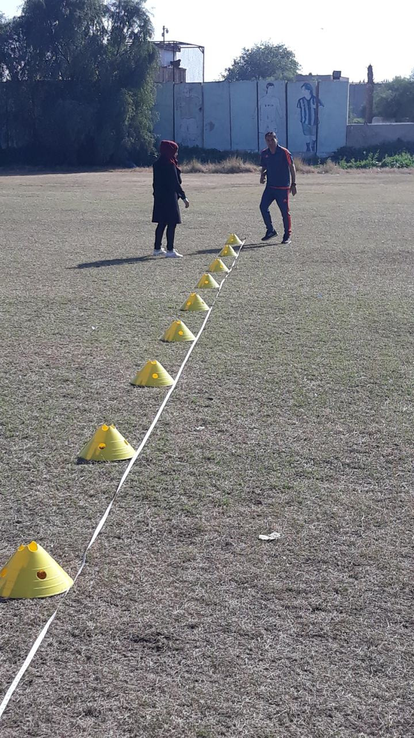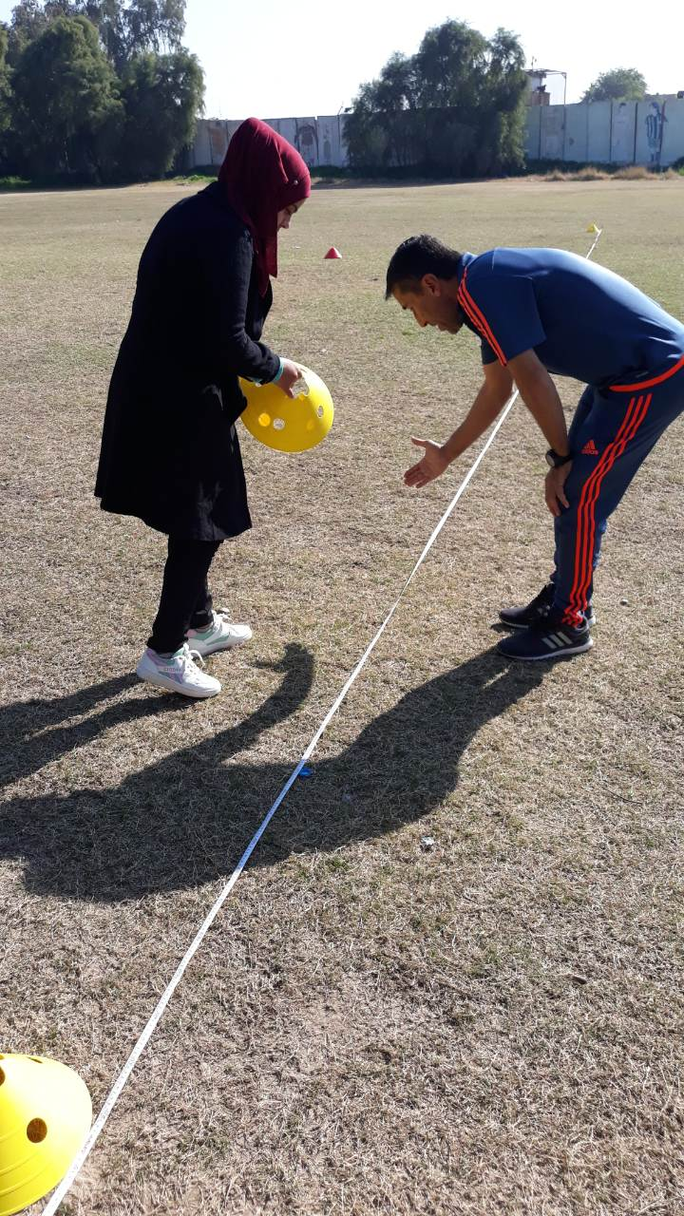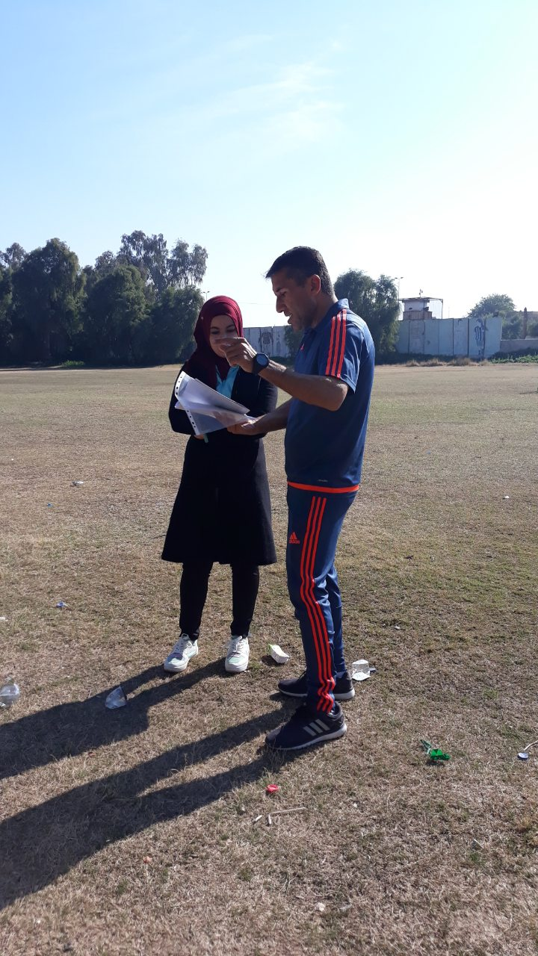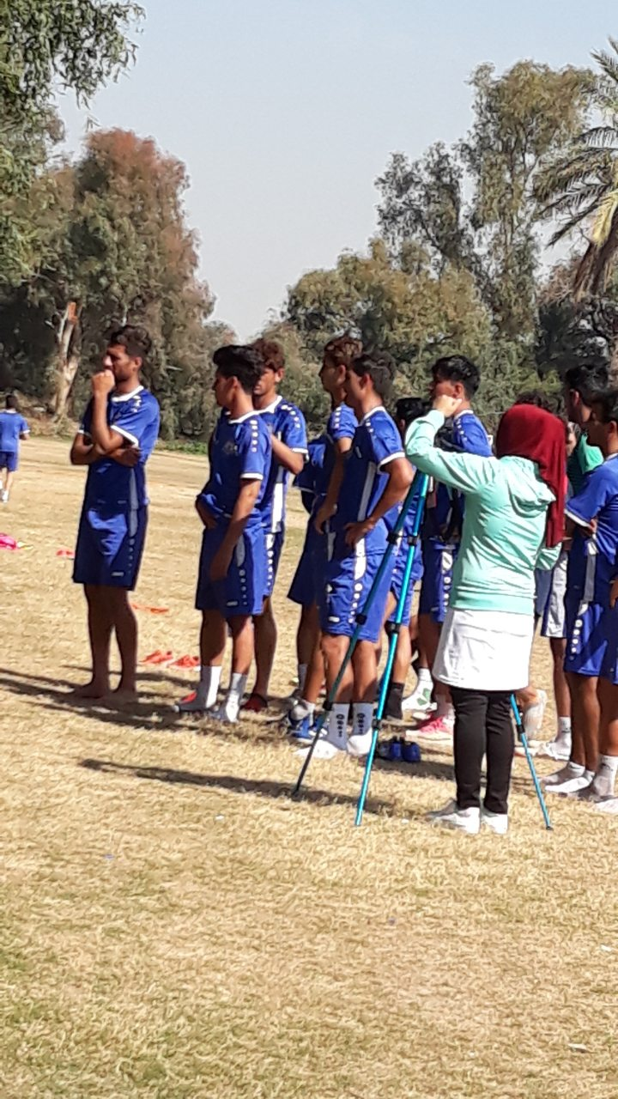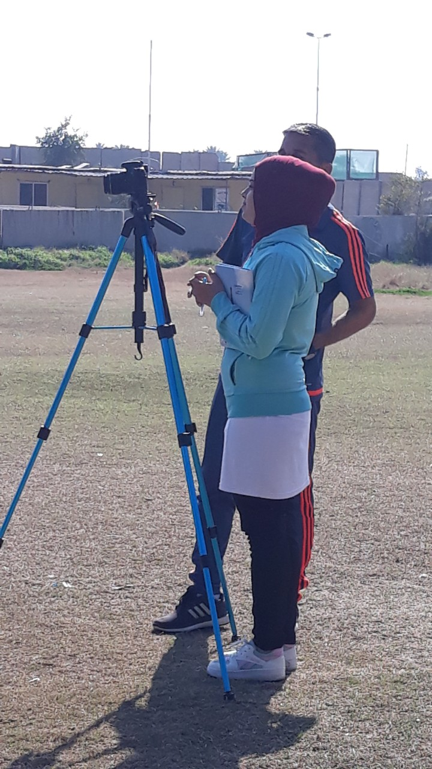

كمال جميل الريضي ، التدريب الرياضي للقرن الحادي والعشرون : ( عمان ؛ دائرة المطبعات والنشر ، 2001 ) ص 82
- شبكة المعلومات ، الانترنيت
- عصام عبد الخالق ، التدريب الرياضي ( نظريات وتطبيقات ) ، ط 11 : (القاهرة ، دار المصارف 200 ) ص75
- عماد الدين عباس ابو زيد ، التخطيط والاسس العلمية لبناء واعداد الفريق في الالعاب الجمعيه ،ط2 : (الاسكندرية ، منشاة المعارف ، 2007 ) ص 258 .
- عويس الجبالي ؛ التدريب الرياضي ( النظرية والتطبيق ) ، ط1 : (القاهرة ، دار GMS ، 2000) ص387
- ساري احمد حمدان ؛اللياقة البدنية والصحة : ( عمان ، دار وائل للنشر ، 2001 ) ص38
- زهير قاسم الخشاب واخرون ، كرة القدم ، ط2 : ( جامعة المرصل ، وزارة التعليم العالي والبحث العلمي ، 1999 ) ص 89 – 90 .
- امر الله احمد البساطي ، التدريب والاعداد البدني في كرة القدم : ط2 :( دار المعارف ، مصر ، 1990 ) ، ص 70
- امر الله البساطي ، التدريب والاعداد البدني في كرة القدم : مرجع سابق ، ص111
- قاسم حسن حسين وقيس ناجي عبد الجبار مكونات الصفات الحركية : (مطبعة الجامعة , العراق , 1984) ، ص 200
- محمد حسن علاوي ، علم التدريب الرياضي : ( المطبعة الثالثة عشر ، مصر ،1994 ، ص 110) .
قاسم حسن حسين وقيس ناجي عبد الجبار مكونات الصفات الحركية : ( مطبعة الجامعة ، العراق ، 1984 ) ص 48.
- حسن السيد ابو عبده . الاتجاهات الحديثة في تخطيط وتدريب كرة القدم ، ط1 : ( مكتبة ومطبعة الاشعاع الفنية ، مصر ، 2001 ) ، ص 39 .
- قيس ناجي وشامل كامل ، مبادئ الاحصاء في التربية الرياضية ، ( بغداد ، مطبعة التعليم العالي 1988 ) ص12.
- علي الفرطوسي ، مبادئ الطرائق الاحصائية في التربية الرياضية ، ( بغداد ، مطبعة المهيمن ، 2007 ) ص 18
الجمعية الاولية للمترجمين واللغويين العرب – منتدى الدكتور موفق المولى – الالعاب الرياضية 2009 ا سم المقالة – اختبارات yo-yo
مجمع اللغة العربية ، معجم علم النفس والتربية ، ج 1 ( القاهرة ، الهيئة العامة لشؤون المطابع ) .

